106學年度第2學期境外生導師座談會

時 間：107年5月29日(週二)中午12時至13時30分
地 點：驚聲大樓國際會議廳
活動簡介：境輔組為於學期中持續關心同學，特安排聘境外生導師適切地給予境外生建議與關懷，如詢問學習狀況、瞭解生活適應情形、關心人際互動情形、鼓勵參與課外活動、提醒簽證辦理及假期注意事項以及轉知重要訊息等。大一及前一學期學業平均未達65分的境外學位生，將會收到來自導師的問候與訪談邀約。
每學期舉辦之境外生導師座談會，邀請教學單位一、二級主管及相關行政單位業務承辦人出席，共同研討解決遇到的境外生問題，本會議共106人出席。

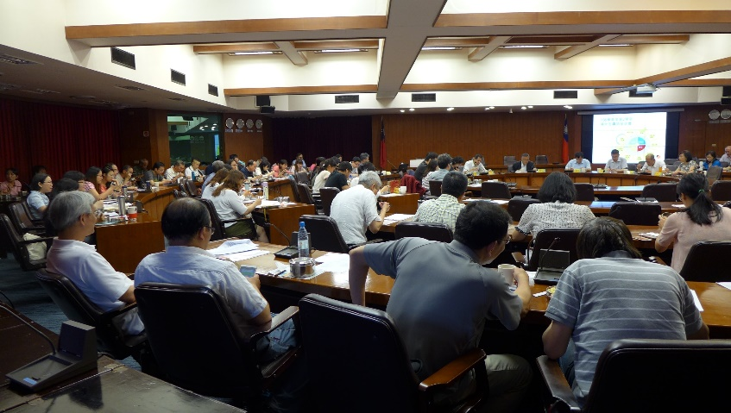 | 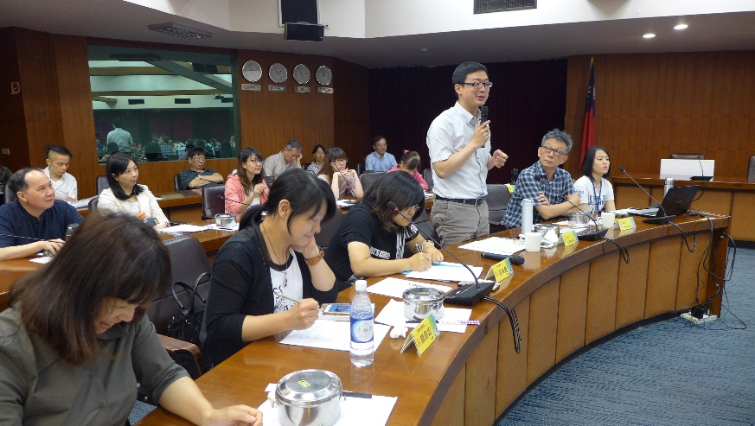
邀請教學單位一、二級主管及相關行政單位業務承辦人出席 | 邀請師長分享輔導心得

